色多项式

在代数图论中，色多项式是乔治·戴维·伯克霍夫为了尝试证明四色定理而定义的一种多项式。
色多项式的值是在图中顶点的不同着色方法数目，是关于不同颜色数目的函数。
例如当图为一点时，。

特殊图的色多项式
完全图
有n个顶点的树
环图
佩特森图

不连通图
若图是不连通图，可分成个连通片，图的着色方法数等于所有连通片的着色方法数的乘积。
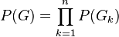[1]

加边或减边
当两个顶点没有连边时，意味着两个顶点的颜色可以互异（连边），也可以相等（点重合）。
[2]
树图上每消一根树枝都乘以，消掉根树枝后剩下一点。
环图有递推公式
为三角形图，

加点或减点
若点在图上与其它所有点连边，则所有点的颜色都与该点的颜色互异，记除去顶点的图为。
在图的一边上添加点所得图记为，两端点着同色时有种着色法，两端点着不同色是有种着色法。

补图
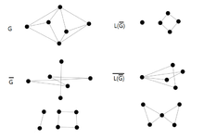

为的补图的线图的补图。
若为有个顶点的图，且它的独立数<3，
其中表示阶乘幂，为图中所含的完全子图的个数。
如右图，中有5个顶点，6条边，2个三角形，所以

